Příloha č. 2 Technická specifikace položek

Vybavení laboratoře

Pokud se ve výzvě a podkladech výzvy vyskytnou obchodní názvy některých výrobků nebo dodávek, případně jiná označení, která by měla vztah ke konkrétnímu dodavateli, jedná se o vymezení předpokládaného standardu tak, aby byl popis konkrétní položky dostatečně přesný a srozumitelný a uchazeč je oprávněn navrhnout jiné, technicky a kvalitativně srovnatelné řešení. V nabídce pak musí na tuto skutečnost uchazeč upozornit, popsat tuto část, kde toto jiné řešení použil a prokázat vymezením technických parametrů řešení, které použil, že jim navržené materiály, výrobky nebo služby jsou technicky srovnatelné nebo lepší.

Barevné provedení:
Barevné provedení (včetně ABS hran) bílá, šedá a světle zelená – přesná barva bude vybrána podle vzorníku dodaného dodavatelem a odsouhlaseného odběratelem
Barevné provedení kovových částí dle stupnice RAL
Barevné provedení pracovní desky postforming v celé škále vzorníku s výjimkou povrchů s vysokým leskem
Barva velkoplošné chemicky odolné keramiky a zvýšených okrajů - bílá nebo šedá
Keramické dřezy matné bílé

Montáž nábytku bude zahrnovat:
kompletaci jednotlivých kusů nábytku do funkčních celků dle vizualizace,
ekologickou likvidaci obalového materiálu,
připojení jednotlivých části nábytku a příslušenství k přívodům vody, odpadům a elektřině
připojením vody se rozumí propojení armatury v nábytku flexi hadicí do délky 1 bm na vývod vody zakončený ventilem 3/8“ , který připraví investor
připojením odpadu se rozumí propojení sifonu v dřezu flexi hadicí do délky 0,5 bm s odpadem Ø 50 mm, který připraví investor
připojením zásuvek 230 V se rozumí zapojení zásuvky v nábytku nebo jeho příslušenství kabelem, který připraví investor v dostatečné délce a počtech podle zokruhování zásuvek na jednotlivé jističe
Montáž neobsahuje výchozí revize.

Použitý materiál:
Nábytek bude vyroben z oboustranně laminovaných dřevotřískových desek - lamino tloušťky 18 nebo 19 mm, záda skříněk z jednostranně lakovaných dřevovláknitých desek, záda kontejnerů a jiná pohledová záda stejná jako korpusy, tj. lamino.(např KAINDL, EGGER, KRONOSPAN, FUNDERMAX)
Výšky skříněk uvedené v položkových rozpočtech jsou včetně pracovní desky a jejich skutečná výška se upraví podle tloušťky použité pracovní desky.
Korpusy budou spojovány napevno dřevěnými kolíky bez použití vrutů, konfirmátů nebo jiného nábytkového kování nahrazujícího pevné spoje.
Dveře a čela zásuvek mají po obvodě strojově nalepenou hranou ABS tloušťky 2 mm s opracovanou hranou r 2 mm.
Dveře a čílka zásuvek budou vůči bokům korpusů vložená, vůči vrchu a dnu naložená a budou opatřeny plastovými tlumiči dorazů.
Dveře budou zavěšeny na niklovaných samodovíracích závěsech (např BLUM, HETTICH nebo jiných ve srovnatelné kvalitě), úchytky budou kovové rozteč 128 mm, znemožňující zachycení oděvů a zajišťující intuitivní otevírání.
Ostatní hrany korpusů budou olepeny hranami ABS tloušťky 0,5 mm.
Vnitřní police budou výškově přestavitelné, otvory pro podpěrky vyvrtané s roztečí 25 mm.
Nábytek bude postaven na plastových výškově stavitelných nohách výšky 100 mm, na kterých budou namontovány odnímatelné sokly z lamina opatřené na spodní hraně těsnící soklovou lištou v transparentním provedení.
Zásuvky budou buď s částečným rolničkovým výsuvem – standardní provedení a nebo plným kuličkovým výsuvem s nosností minimálně 20 kg.
U profilů L, U a E - zvýšená ochrana proti pronikání vlhkosti ze spodní strany.

- Oboustranný laboratorní stůl pro výuku včetně úložných skříněk a energetických sloupků (elektřina, voda, plyn, odpady) – sestava – délka 4,2 m - 2 x

Specifikace na 1 sestavu (požadujeme dodat 2 sestavy laboratorních stolů):

Skříňka spodní, kombinovaná 4x zásuvka, 1x plné dveře
(šířka 1200 mm, hloubka 750 mm, výška 800 mm) – 4ks

Skříňka spodní, kombinovaná bude mít dvě police a 4 stejně vysoké zásuvky.

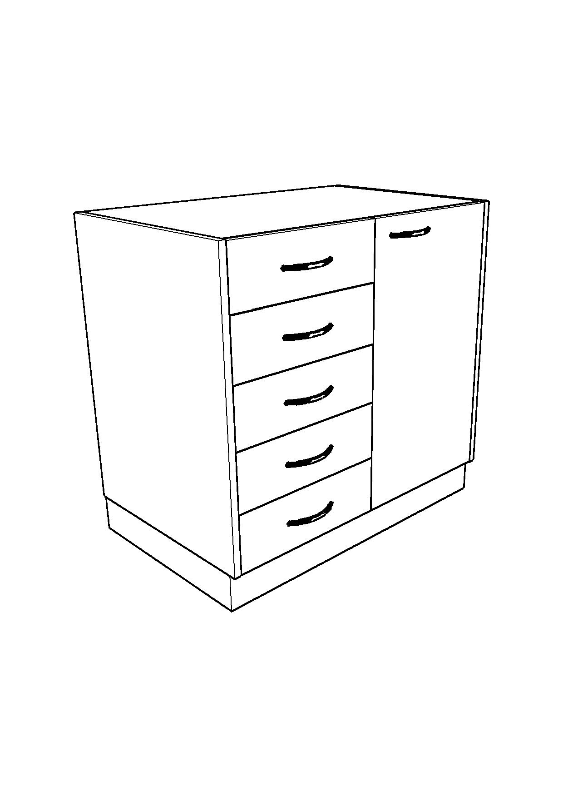
Materiálové provedení:

korpus nábytku bude vyroben z oboustranně laminované dřevotřískové desky tloušťky 18 mm. (Laminovaná dřevotřísková deska je velkoplošná deska na bázi dřeva povrchově upravená impregnovaným dekorativním papírem.)
Deska odpovídá požadavkům podle normy EN 312 a emisní třídě E1.

Záda skříně budou ze sololaku, tj. dřevovláknité, lisované desky s povrchovou úpravou.

Exponované hrany budou olepeny termoplastovou hranou ABS tloušťky 2 mm, hrany a rohy budou zaobleny rádiusem r 2 mm.
Ostatní hrany budou olepeny hranou ABS tloušťky 0,5 mm.

Police budou výškově přestavitelné, s roztečí 32 mm.

Zásuvky budou zavěšeny na kuličkovém výsuvu s povrchovou úpravou zajišťující dlouhou životnost, plný výsuv, nosnost minimálně 20 kg (např. Hettich, Blum a obdobné).

Dveře budou zavěšeny na miskových niklovaných závěsech (např. Hettich, Blum a obdobné).

Nohy budou plastové, výškově stavitelné.

Sokl bude odnímatelný, doplněný těsnící lištou, která vyrovná mírné nerovnosti v podlaze a zabrání vnikání nečistot pod nábytek.

Úchytky budou kovové, rozteč 128 mm, umožňující intuitivní otevírání a znemožňují zachytávání oděvů.

Skříňka bude vyrobena a konstrukčně řešena ve shodě s ČSN EN 14 056 a ČSN 14 727.

Skříňka spodní, kombinovaná 1x zásuvka (uzamykatelná), 2x plné dveře
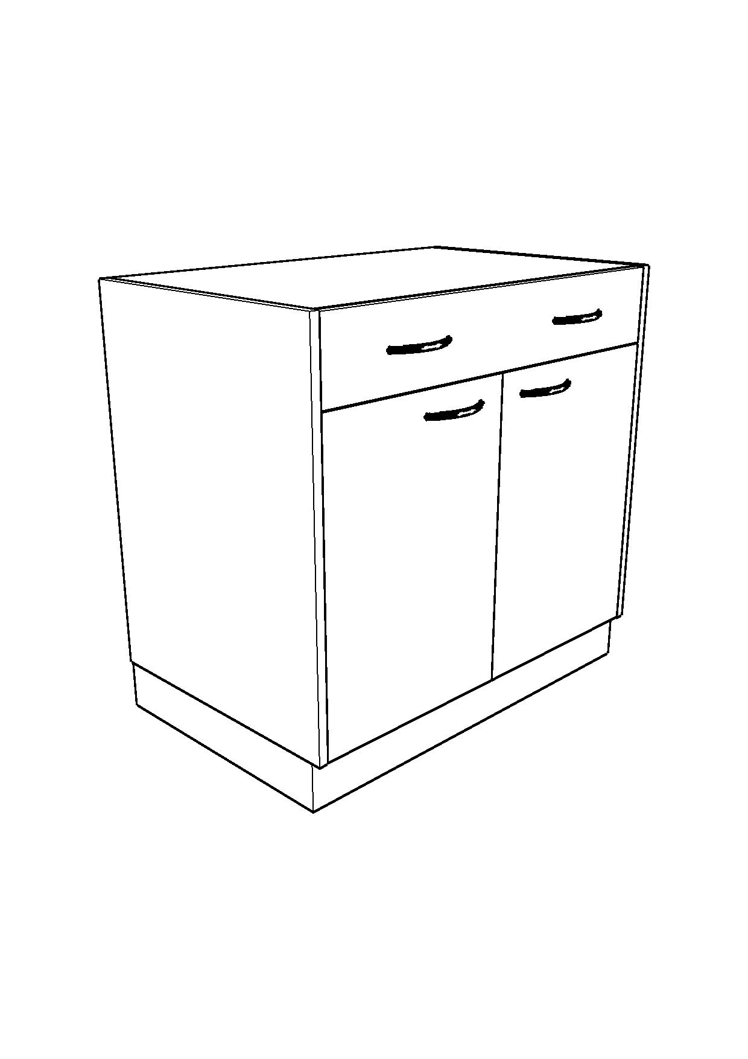
(šířka 900 mm, hloubka 750 mm, výška 800 mm) – 4ks

Skříňka spodní, kombinovaná bude mít jednu polici.

Materiálové provedení:

korpus nábytku bude vyroben z oboustranně laminované dřevotřískové desky tloušťky 18 mm. (Laminovaná dřevotřísková deska je velkoplošná deska na bázi dřeva povrchově upravená impregnovaným dekorativním papírem.)
Deska odpovídá požadavkům podle normy EN 312 a emisní třídě E1.

Záda skříně budou ze sololaku, tj. dřevovláknité, lisované desky s povrchovou úpravou.

Exponované hrany budou olepeny termoplastovou hranou ABS tloušťky 2 mm, hrany a rohy budou zaobleny rádiusem r 2 mm.
Ostatní hrany budou olepeny hranou ABS tloušťky 0,5 mm.

Police budou výškově přestavitelné, s roztečí 32 mm.

Zásuvka bude zavěšena na kuličkovém výsuvu s povrchovou úpravou zajišťující dlouhou životnost, plný výsuv, nosnost minimálně 20 kg (např. Hettich, Blum a obdobné). Zásuvka bude uzamykatelná.

Dveře budou zavěšeny na miskových niklovaných závěsech (např. Hettich, Blum a obdobné).

Nohy budou plastové, výškově stavitelné.

Sokl bude odnímatelný, doplněný těsnící lištou, která vyrovná mírné nerovnosti v podlaze a zabrání vnikání nečistot pod nábytek.

Úchytky budou kovové, rozteč 128 mm, umožňující intuitivní otevírání a znemožňují zachytávání oděvů.

Skříňka bude vyrobena a konstrukčně řešena ve shodě s ČSN EN 14 056 a ČSN 14 727.

Kameninový dřez
(šířka 450 mm, hloubka 450 mm, výška 220 mm) – 2ks

vnitřní rozměry 395 x 395 x 200 mm,
provedení matné v bílé barvě

Součástí dřezů bude sifon z chemicky odolného plastu (polypropylen PP-H).

Kameninová výlevka - podélná
(vnitřní rozměr - šířka cca 105 mm, hloubka 105 mm, výška 105 mm) – 4ks
provedení matné v bílé barvě

Součástí výlevek bude sifon z chemicky odolného plastu (polypropylen PP-H).
Každý přívod vody bude nad jednou výlevkou.

Pracovní deska - chemicky odolná dlažba
(šířka 900mm, délka 4200 mm) – 2x

Pracovní plocha velkoplošná chemicky odolná keramika: kyselinovzdorná keramika o rozměrech 892 x 1280 x 8 mm. Formátování na požadovaný rozměr vodním paprskem. Lepená bude elastickým lepidlem na podkladovou desku z voděodolné překližky tloušťky 25 mm. Spárování chemicky odolnou spárovací hmotou, spáry tloušťky 3 - 4 mm.
Barva šedá, bílá nebo světle zelená.

Laboratorní baterie - studená voda s U otočným ramenem – 4x

Každý přívod vody bude nad jednou výlevkou. Celkem jsou tedy 4 vodovodní vývody nad 4 výlevkami na jednom pracovním stole.

Ventily budou uloženy v olejové lázni a utěsněny těsněním z EPDM nebo budou se sklokeramickou deskou s ¼ otáčky pro otevření. Úchyty budou vyrobeny z ABS, kyseliny odolného materiálu a budou splňovat EN13792: 2000. Závity budou v souladu s IS0 228/1, toleranční třída B. Ventily budou v souladu s normou DIN12918. Maximální pracovní tlak 10 bar. Barevné značení hmatníků dle EN 13792:2000.
Laboratorní baterie – teplá a studená voda 2x

Nad každým kameninovým dřezem bude vždy jeden kohoutek s teplou a studenou vodou. Celkem jsou tedy 2 vodovodní vývody s teplou a studenou vodou na jednom pracovním stole.

Ventily budou uloženy v olejové lázni a utěsněny těsněním z EPDM nebo budou se sklokeramickou deskou s ¼ otáčky pro otevření. Úchyty budou vyrobeny z ABS, kyseliny odolného materiálu a budou splňovat EN13792: 2000. Závity budou v souladu s IS0 228/1, toleranční třída B. Ventily budou v souladu s normou DIN12918. Maximální pracovní tlak 10 bar. Barevné značení hmatníků dle EN 13792:2000.

Laboratorní ventil na plyn – 8x

Celkem bude na jednom pracovním stole 8 vývodů plynu – osm pracovišť.
T podstavec
Ventil pro plyn - těsnění z PTFE nebo EPDM. Ventil bude vyroben v souladu s DIN 12 898 standard a DIN 12918. Úchyty budou vyrobeny z ABS, kyseliny odolného materiálu a budou splňovat EN13792: 2000. Závity jsou souladu s NPT ANSI / ASME B1.20.1 standard. Ventil bude mít závitovou sponku, mazanou tukem. Maximální pracovní tlak 10 barů. Barevné značení hmatníků dle EN 13792:2000.

Energetický sloupek oboustranný – rozměry nejsou závazné
(cca šířka 200 mm, hloubka 200 mm, výška 600 mm) – 3ks

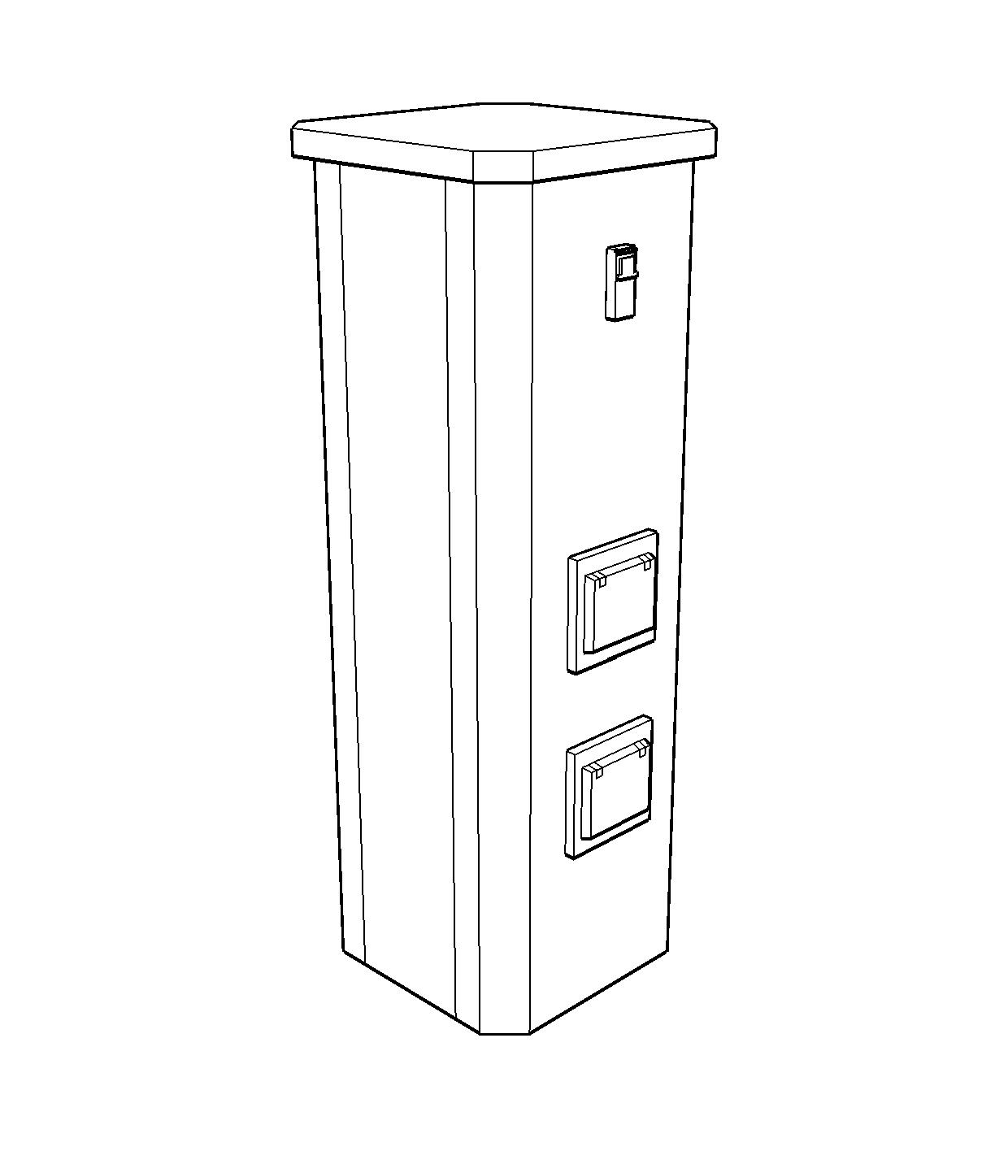
Kovový energetický sloupek k připojení energií (elektřina, voda, plyn) na pracovních plochách laboratorních stolů. Na jednom sloupku budou 4 elektrické zásuvky. Sloupek bude připevněn k pracovní ploše. Energetický sloupek oboustranný, tři sloupky v řadě, které budou spojeny mezi sebou odkládacími policemi (dvě police nad sebou). Police budou vyrobeny z oboustranně laminované dřevotřískové desky tloušťky 18 mm. Deska odpovídá požadavkům podle normy EN 312 a emisní třídě E1. Pokud budou police delší než 900 mm, budou uprostřed podepřeny vzpěrou.

Exponované hrany polic budou olepeny termoplastovou hranou ABS tloušťky 2 mm, hrany a rohy budou zaobleny rádiusem r 2 mm.
Ostatní hrany budou olepeny hranou ABS tloušťky 0,5 mm.

Technické údaje:
konstrukce energetického sloupku musí být dostatečně tuhá, ocelový plech s povrchovou úpravou komaxit. Vnitřní prostor sloupku bude rozdělen a bude oddělovat od sebe rozvody elektrické od ostatních. Materiál, ze kterého bude sloupek vyroben, musí být odolný korozi. Od pracovní plochy musí být sloupek utěsněn a těsnění musí zabránit případnému vniknutí tekutiny do rozvodů médií. Energetický sloupek bude vyroben a konstrukčně řešen ve shodě s ČSN EN 13 150.

Police mezi energetické sloupky
(šířka 250 mm, délka podle vzdálenosti sloupků) – 4 ks
Materiál - Oboustranně laminované dřevotřískové desky tloušťky 18 mm. Laminovaná dřevotřísková deska - velkoplošná deska na bázi dřeva povrchově upravená impregnovaným dekorativním papírem. Deska odpovídá požadavkům podle normy EN 312 a emisní třídě E1.
Uprostřed budou podepřeny vzpěrou. Součástí je uchycení.

- skříňová stěna připevněná ke stěně– 1 sestava

Skříň vysoká, 4x plné dveře zamykatelné
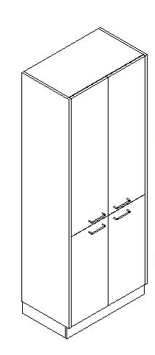
(šířka 1200 mm, hloubka 650 mm, výška 2000 mm) – 5ks

Skříň bude mít dvě police ve spodní části skříně a tři police v horní části skříně.

Materiálové provedení:

korpus nábytku bude vyroben z oboustranně laminované dřevotřískové desky tloušťky 18 mm. (Laminovaná dřevotřísková deska je velkoplošná deska na bázi dřeva povrchově upravená impregnovaným dekorativním papírem.)
Deska odpovídá požadavkům podle normy EN 312 a emisní třídě E1.

Záda skříně budou ze sololaku, tj. dřevovláknité, lisované desky s povrchovou úpravou.

Exponované hrany budou olepeny termoplastovou hranou ABS tloušťky 2 mm, hrany a rohy budou zaobleny rádiusem r 2 mm.
Ostatní hrany budou olepeny hranou ABS tloušťky 0,5 mm.

Police budou výškově přestavitelné, s roztečí 32 mm.

Dveře budou zavěšeny na miskových niklovaných závěsech (např. Hettich, Blum a obdobné).

Nohy budou plastové, výškově stavitelné.

Sokl bude odnímatelný, doplněný těsnící lištou, která vyrovná mírné nerovnosti v podlaze a zabrání vnikání nečistot pod nábytek.

Úchytky na dveřích budou kovové, rozteč 128 mm, umožňující intuitivní otevírání a znemožňující zachytávání oděvů.

Skříň bude vyrobena a konstrukčně řešena ve shodě s ČSN EN 14 056 a ČSN 14 727.

Skříňka horní, 2x plné dveře
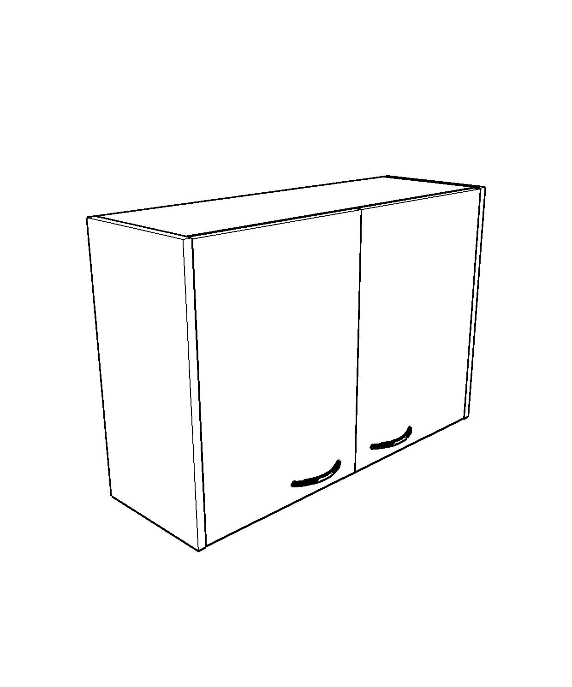
(šířka 1200 mm, hloubka 650 mm, výška 1000 mm) – 3 ks

Skříňka horní bude mít dvě police.

Materiálové provedení:

korpus nábytku budou vyroben z oboustranně laminované dřevotřískové desky tloušťky 18 mm. (Laminovaná dřevotřísková deska je velkoplošná deska na bázi dřeva povrchově upravená impregnovaným dekorativním papírem.)
Deska odpovídá požadavkům podle normy EN 312 a emisní třídě E1.

Záda skříně budou ze sololaku, tj. dřevovláknité, lisované desky s povrchovou úpravou. V horní a spodní části budou záda vyztužena svlakem z laminované dřevotřískové desky.

Exponované hrany budou olepeny termoplastovou hranou ABS tloušťky 2 mm, hrany a rohy budou zaobleny rádiusem r 2 mm.
Ostatní hrany budou olepeny hranou ABS tloušťky 0,5 mm.

Police budou výškově přestavitelné, s roztečí 32 mm.

Dveře budou zavěšeny na miskových niklovaných závěsech (např. Hettich, Blum a obdobné).

Úchytky na dveřích budou kovové, rozteč 128 mm, umožňující intuitivní otevírání a znemožňující zachytávání oděvů.

Skříňka bude vyrobena a konstrukčně řešena ve shodě s ČSN EN 14 056 a ČSN 14 727.

Skříňka horní, 2x prosklené dveře
(šířka 1200 mm, hloubka 650 mm, výška 1000 mm) – 2 ks

Skříňka horní bude mít dvě police.
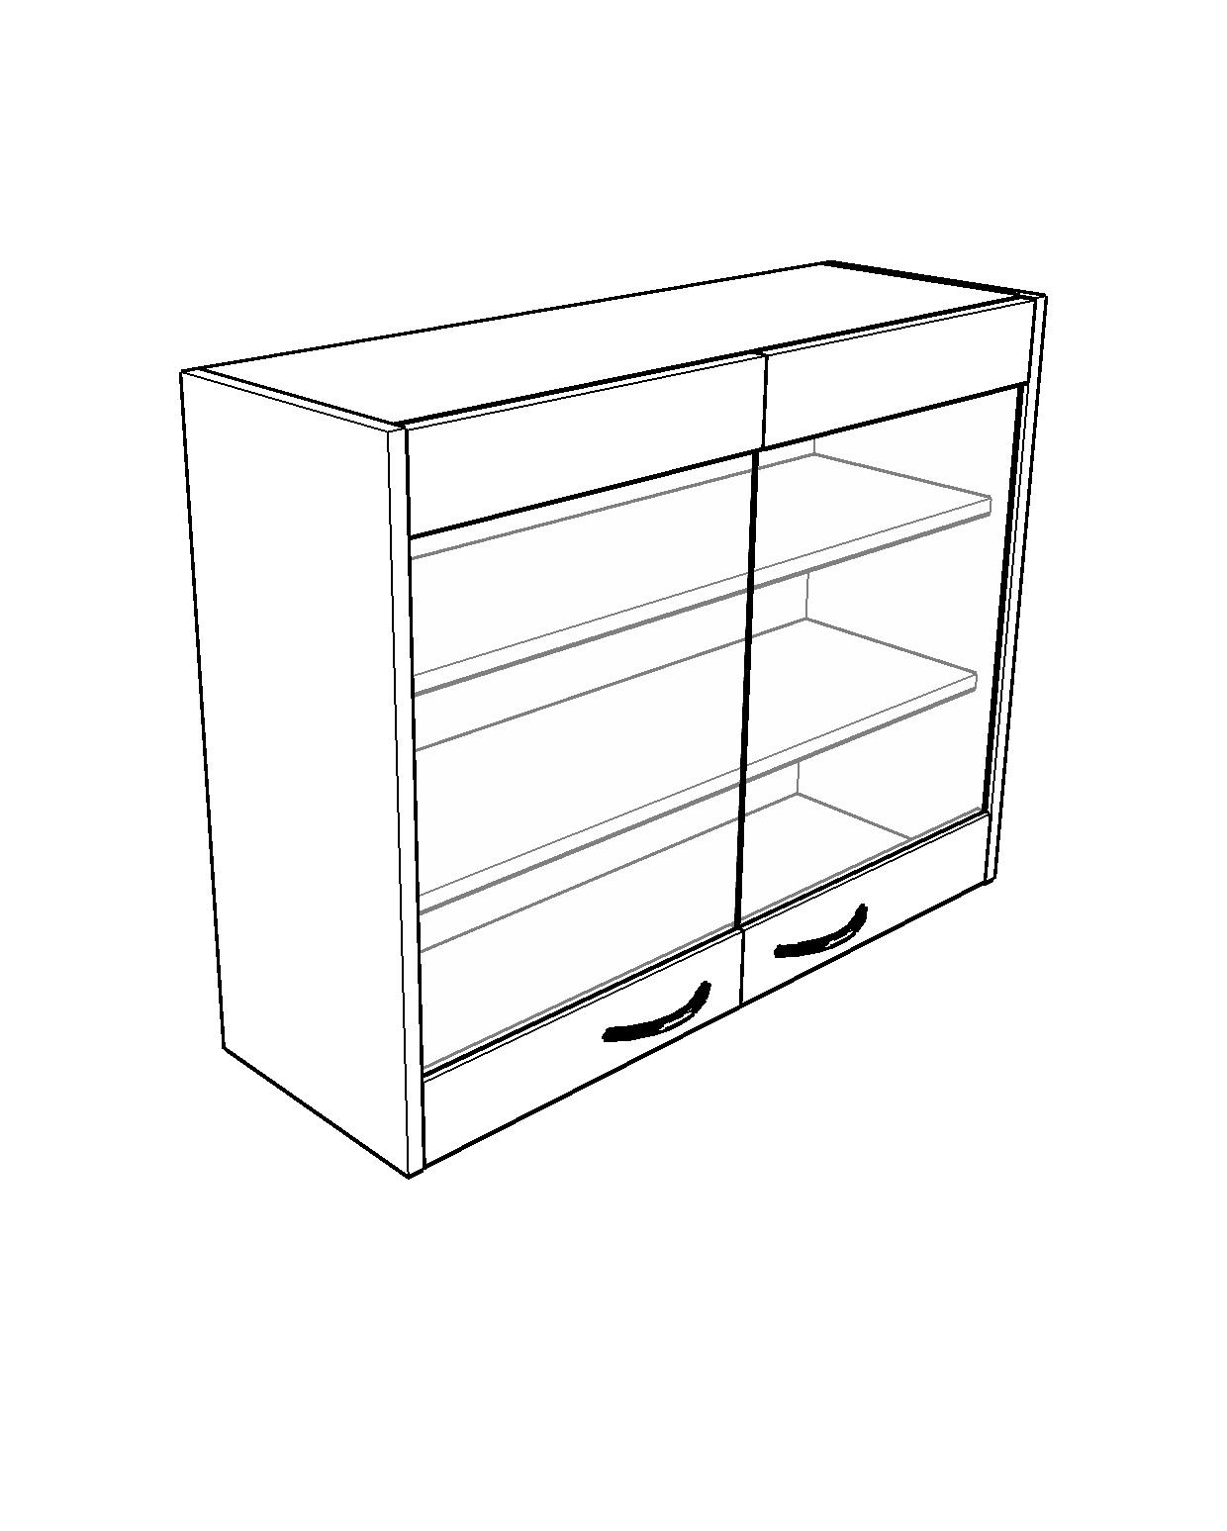
Materiálové provedení:

korpus nábytku bude vyroben z oboustranně laminované dřevotřískové desky tloušťky 18 mm. (Laminovaná dřevotřísková deska je velkoplošná deska na bázi dřeva povrchově upravená impregnovaným dekorativním papírem.)
Deska odpovídá požadavkům podle normy EN 312 a emisní třídě E1.

Záda skříně budou ze sololaku, tj. dřevovláknité, lisované desky s povrchovou úpravou. V horní a spodní části budou záda vyztužena svlakem z laminované dřevotřískové desky.

Exponované hrany budou olepeny termoplastovou hranou ABS tloušťky 2 mm, hrany a rohy budou zaobleny rádiusem r 2 mm. Ostatní hrany budou olepeny hranou ABS tloušťky 0,5 mm.

Police budou výškově přestavitelné, s roztečí 32 mm.

Dveře budou zavěšeny na miskových niklovaných závěsech (např. Hettich, Blum a obdobné). Sklo v prosklených dveřích o tloušťce minimálně 4 mm.

Úchytky na dveřích budou kovové, rozteč 128 mm, umožňující intuitivní otevírání a znemožňující zachytávání oděvů.

Skříňka bude vyrobena a konstrukčně řešena ve shodě s ČSN EN 14 056 a ČSN 14 727.

- váhový stůl - 2 pracoviště
(šířka 1200 mm, hloubka 600 mm, výška 800 mm) – 1 ks

Váhový stůl bude z ocelové výškově stavitelné konstrukce tvořené silnostěnnými profily pro zvýšení váhy a tuhosti a bude opláštěn laminem tloušťky 18 nebo 19 mm. Opláštění bude nezávislé na kovové kostře – nebude s ní spojeno, tak vylučuje přenos nárazů a vibrací z pláště na kovovou kostru. Na kovové kostře bude umístěná leštěná žulová deska 400 x 400 x 50 mm se sraženými vrchními hranami, podložená bude gumovými podložkami, pracovní deska postforming s výřezem o 10 mm větším než bude vložený kámen.
Pracovní deska - kvalitní dřevotřísková deska povrchově upravená odolným HPL laminátem, vespod ukončená protiparovou zábranou.
Deska odpovídá požadavkům podle normy EN 312 a emisní třídě E1, vyráběna je podle DIN EN 438.

- jednostranný stůl s úložnými skříňkami - šířka 2,4 m, hloubka 0,75 m – 1 sestava

Skříňka spodní, kombinovaná 4x zásuvka, 1x plné dveře
(šířka 1200 mm, hloubka 750 mm, výška 800 mm) – 2 ks

Skříňka spodní, kombinovaná bude mít dvě police a 4 stejně vysoké zásuvky. Obrázek je pouze ilustrativní.

Materiálové provedení:

korpus nábytku bude vyroben z oboustranně laminované dřevotřískové desky tloušťky 18 mm. (Laminovaná dřevotřísková deska je velkoplošná deska na bázi dřeva povrchově upravená impregnovaným dekorativním papírem.)
Deska odpovídá požadavkům podle normy EN 312 a emisní třídě E1.

Záda skříně budou ze sololaku, tj. dřevovláknité, lisované desky s povrchovou úpravou.

Exponované hrany budou olepeny termoplastovou hranou ABS tloušťky 2 mm, hrany a rohy budou zaobleny rádiusem r 2 mm.
Ostatní hrany budou olepeny hranou ABS tloušťky 0,5 mm.

Police budou výškově přestavitelné, s roztečí 32 mm.

Zásuvky budou zavěšeny na kuličkovém výsuvu s povrchovou úpravou zajišťující dlouhou životnost, plný výsuv, nosnost minimálně 20 kg (např. Hettich, Blum a obdobné).

Dveře budou zavěšeny na miskových niklovaných závěsech (např. Hettich, Blum a obdobné).

Nohy budou plastové, výškově stavitelné.

Sokl bude odnímatelný, doplněný těsnící lištou, která vyrovná mírné nerovnosti v podlaze a zabrání vnikání nečistot pod nábytek.

Úchytky budou kovové, rozteč 128 mm, umožňující intuitivní otevírání a znemožňující zachytávání oděvů.

Deska skříňky – délka 2400 mm, hloubka 750 mm. Pracovní deska - kvalitní dřevotřísková deska povrchově upravená odolným HPL laminátem, vespod ukončená protiparovou zábranou.
Barva dle vzorníku.
Skříňka bude vyrobena a konstrukčně řešena ve shodě s ČSN EN 14 056 a ČSN 14 727.

- Police k výklenku č.1
(šířka 300 mm, délka 1800 mm) – 1 ks
Materiál:
Pracovní deska - kvalitní dřevotřísková deska povrchově upravená odolným HPL laminátem, vespod ukončená protiparovou zábranou.
Barva dle vzorníku.
Připevnění na konzoly přímo na zeď – 4 konzoly.

- stůl s výlevkou – šířka 1,2 m, hloubka 0,6 m – 1 ks

Skříňka spodní, 2x plné dveře – 2ks
(šířka 1200 mm, hloubka 600 mm, výška 750 mm) – 1 ks

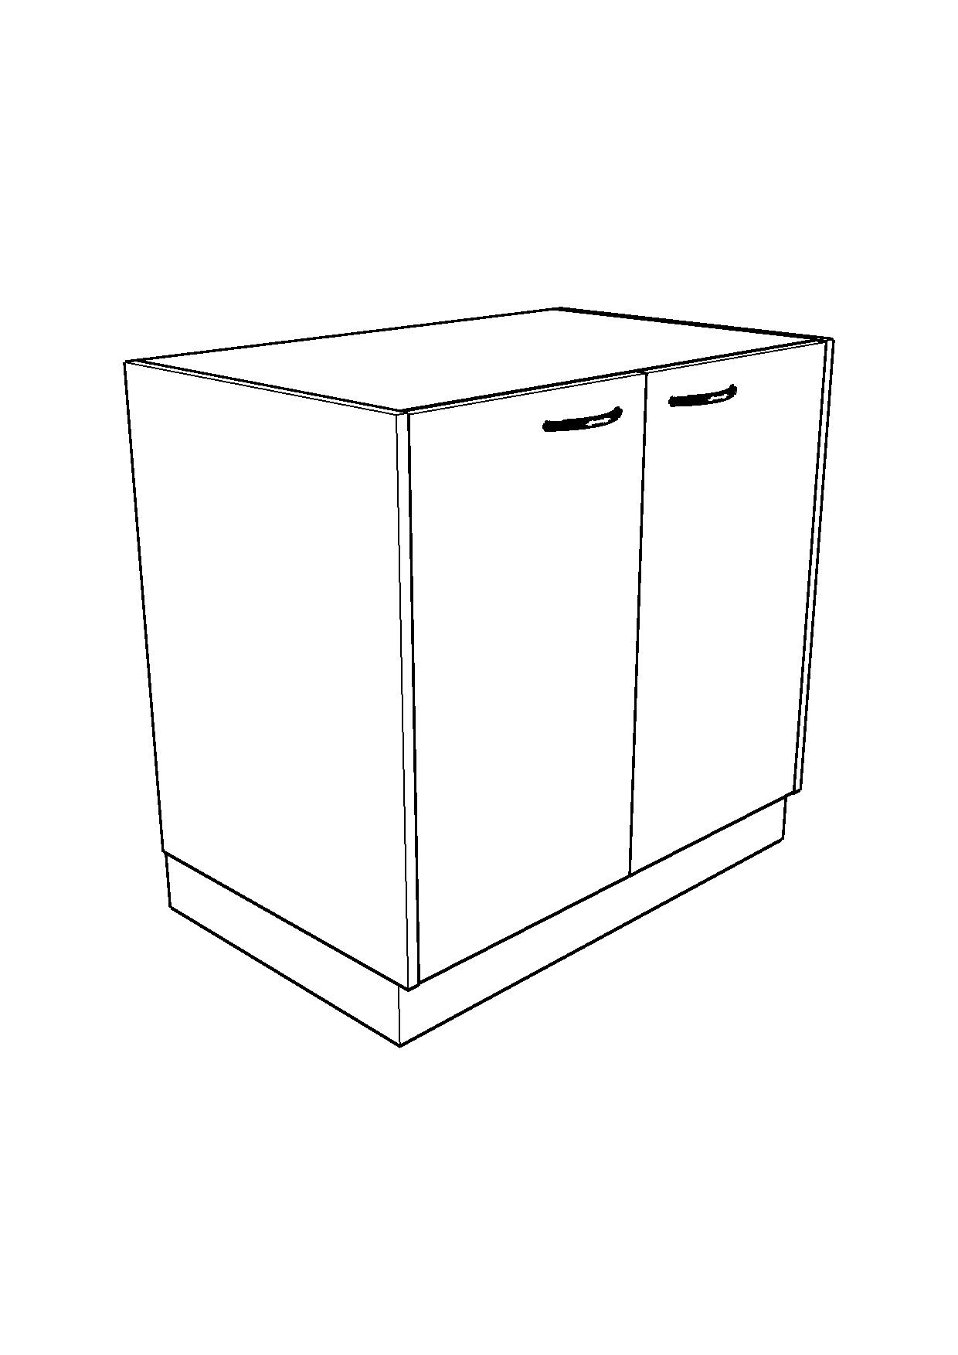
Materiálové provedení:

korpus nábytku bude vyroben z oboustranně laminované dřevotřískové desky tloušťky 18 mm. (Laminovaná dřevotřísková deska je velkoplošná deska na bázi dřeva povrchově upravená impregnovaným dekorativním papírem.)
Deska odpovídá požadavkům podle normy EN 312 a emisní třídě E1.

Záda skříně budou ze sololaku, tj. dřevovláknité, lisované desky s povrchovou úpravou.

Exponované hrany budou olepeny termoplastovou hranou ABS tloušťky 2 mm, hrany a rohy budou zaobleny rádiusem r 2 mm.
Ostatní hrany budou olepeny hranou ABS tloušťky 0,5 mm.

Police budou výškově přestavitelné, s roztečí 32 mm.

Dveře budou zavěšeny na miskových niklovaných závěsech (např. Hettich, Blum a obdobné).

Nohy budou plastové, výškově stavitelné.

Sokl bude odnímatelný, doplněný těsnící lištou, která vyrovná mírné nerovnosti v podlaze a zabrání vnikání nečistot pod nábytek.

Úchytky na dveřích budou kovové, rozteč 128 mm, umožňující intuitivní otevírání a znemožňující zachytávání oděvů. Možno také dodat s povrchovou úpravou komaxit v barvě hran nebo dle vlastního výběru.

Skříňka je vyrobena a konstrukčně řešena ve shodě s ČSN EN 14 056 a ČSN 14 727.
Dřez nerezový
(šířka 780 mm, hloubka 435 mm, výška 170 mm) – 1ks

Nerezový dřezy bude s odkládací plochou. Bude dodán jako příslušenství ke skříňce a v sestavě pak tvoří jednostranné provedení laboratorního stolu.
Mateiál - nerezová ocel typ 304, DIN 1.4301 - Cr-Ni 18/8 nerezová ocel potravinářská a chirurgická, vyrobená v souladu s ISO 3506 nebo nerezová ocel typ 316, DIN 1.4401 s přídavkem molybdenu, který zabraňuje specifické formě koroze, i v oblasti sváru.

Pracovní deska - kvalitní dřevotřísková deska povrchově upravená odolným HPL laminátem, vespod ukončená protiparovou zábranou.

- skříňky na zavěšení
(šířka 1200 mm, hloubka 300 mm, výška 600 mm) – 3ks

Skříňka horní, otevřená, dělená bude mít čtyři police.
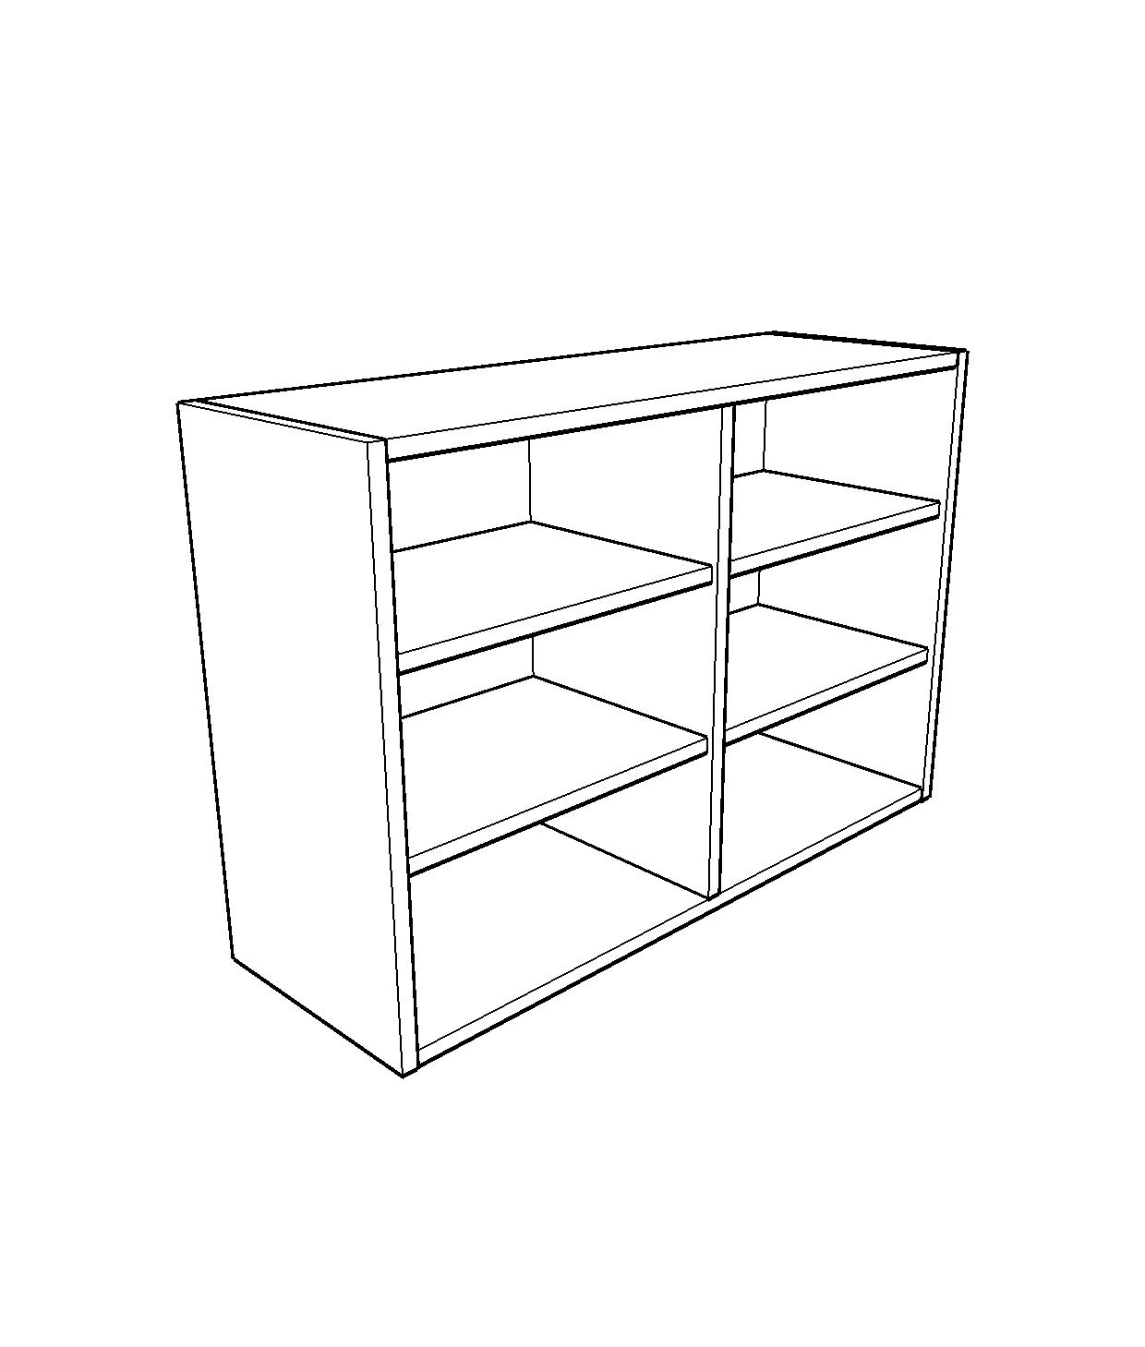
Materiálové provedení:

korpus nábytku bude vyroben z oboustranně laminované dřevotřískové desky tloušťky 18 mm. (Laminovaná dřevotřísková deska bude velkoplošná deska na bázi dřeva povrchově upravená impregnovaným dekorativním papírem.)
Deska odpovídá požadavkům podle normy EN 312 a emisní třídě E1.
Záda skříně budou ze sololaku, tj. dřevovláknité, lisované desky s povrchovou úpravou. V horní a spodní části budou záda vyztužena svlakem z laminované dřevotřískové desky.

Exponované hrany budou olepeny termoplastovou hranou ABS tloušťky 2 mm, hrany a rohy budou zaobleny rádiusem r 2 mm.
Ostatní hrany budou olepeny hranou ABS tloušťky 0,5 mm.

Střední příčka bude pevná a rozděluje skříňku na dvě poloviny.

Police budou výškově přestavitelné, s roztečí 32 mm.

Skříňka bude vyrobena a konstrukčně řešena ve shodě s ČSN EN 14 056 a ČSN 14 727.

- police do výklenku 1
(šířka 1400 mm, hloubka 300 mm) – 3ks

Tři police (deska o rozměrech cca 1400 mm x 300mm) připevněné přímo na zeď pomocí konzol.

Materiálové provedení:

oboustranně laminované dřevotřískové desky tloušťky 18 mm. (Laminovaná dřevotřísková deska je velkoplošná deska na bázi dřeva povrchově upravená impregnovaným dekorativním papírem.)
Deska odpovídá požadavkům podle normy EN 312 a emisní třídě E1.

Exponované hrany budou olepeny termoplastovou hranou ABS tloušťky 2 mm, hrany a rohy budou zaobleny rádiusem r 2 mm.
Ostatní hrany budou olepeny hranou ABS tloušťky 0,5 mm.

Skříňka bude vyrobena a konstrukčně řešena ve shodě s ČSN EN 14 056 a ČSN 14 727.

- police do výklenku 2
(šířka 1410 mm, hloubka 300 mm) – 3 ks

Tři police (deska o rozměrech cca 1410 mm x 300mm) připevněné přímo na zeď pomocí konzol.

Materiálové provedení:

oboustranně laminované dřevotřískové desky tloušťky 18 mm. (Laminovaná dřevotřísková deska je velkoplošná deska na bázi dřeva povrchově upravená impregnovaným dekorativním papírem.)
Deska odpovídá požadavkům podle normy EN 312 a emisní třídě E1.

Exponované hrany budou olepeny termoplastovou hranou ABS tloušťky 2 mm, hrany a rohy budou zaobleny rádiusem r 2 mm.
Ostatní hrany budou olepeny hranou ABS tloušťky 0,5 mm.

Skříňka bude vyrobena a konstrukčně řešena ve shodě s ČSN EN 14 056 a ČSN 14 727.

- Sestava skříněk s pracovní deskou do výklenku č.2 – 1 sestava

Skříňka spodní, kombinovaná 1x zásuvka, 1x plné dveře
(šířka 450 mm, hloubka 450 mm, výška 900 mm) – 1 ks

Skříňka spodní, kombinovaná bude mít jednu polici.
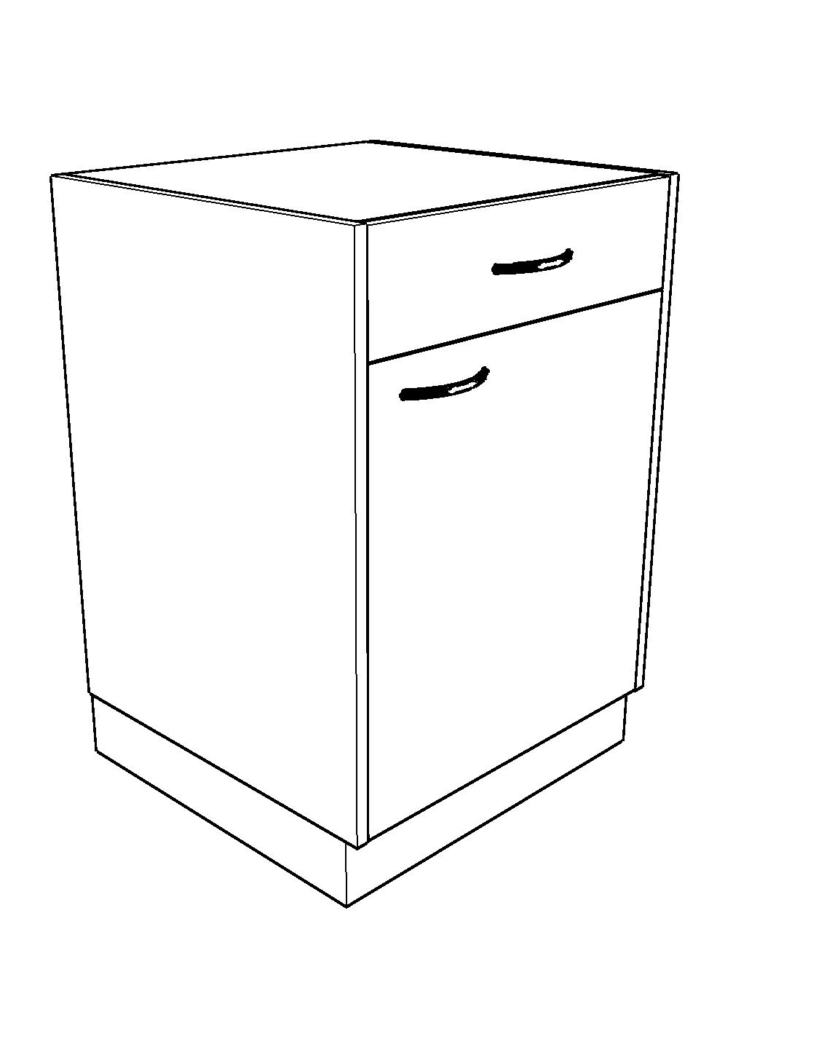
Materiálové provedení:

korpus nábytku bude vyroben z oboustranně laminované dřevotřískové desky tloušťky 18 mm. (Laminovaná dřevotřísková deska je velkoplošná deska na bázi dřeva povrchově upravená impregnovaným dekorativním papírem.)
Deska odpovídá požadavkům podle normy EN 312 a emisní třídě E1.

Záda skříně budou ze sololaku, tj. dřevovláknité, lisované desky s povrchovou úpravou.

Exponované hrany budou olepeny termoplastovou hranou ABS tloušťky 2 mm, hrany a rohy budou zaobleny rádiusem r 2 mm.
Ostatní hrany budou olepeny hranou ABS tloušťky 0,5 mm.

Police bude výškově přestavitelná, s roztečí 32 mm.

Zásuvka bude zavěšena na kuličkovém výsuvu s povrchovou úpravou zajišťující dlouhou životnost, plný výsuv, nosnost minimálně 20 kg (např. Hettich, Blum a obdobné).

Dveře budou zavěšeny na miskových niklovaných závěsech (např. Hettich, Blum a obdobné).

Nohy budou plastové, výškově stavitelné.

Sokl bude odnímatelný, doplněný těsnící lištou, která vyrovná mírné nerovnosti v podlaze a zabrání vnikání nečistot pod nábytek.

Úchytky na dveřích budou kovové, rozteč 128 mm, umožňují intuitivní otevírání a znemožňují zachytávání oděvů.

Skříňka je vyrobena a konstrukčně řešena ve shodě s ČSN EN 14 056 a ČSN 14 727.

Skříňka spodní, kombinovaná 2x zásuvka, 2x plné dveře
(šířka 900 mm, hloubka 450 mm, výška 900 mm) – 1 ks

Skříňka spodní, kombinovaná bude mít jednu polici.
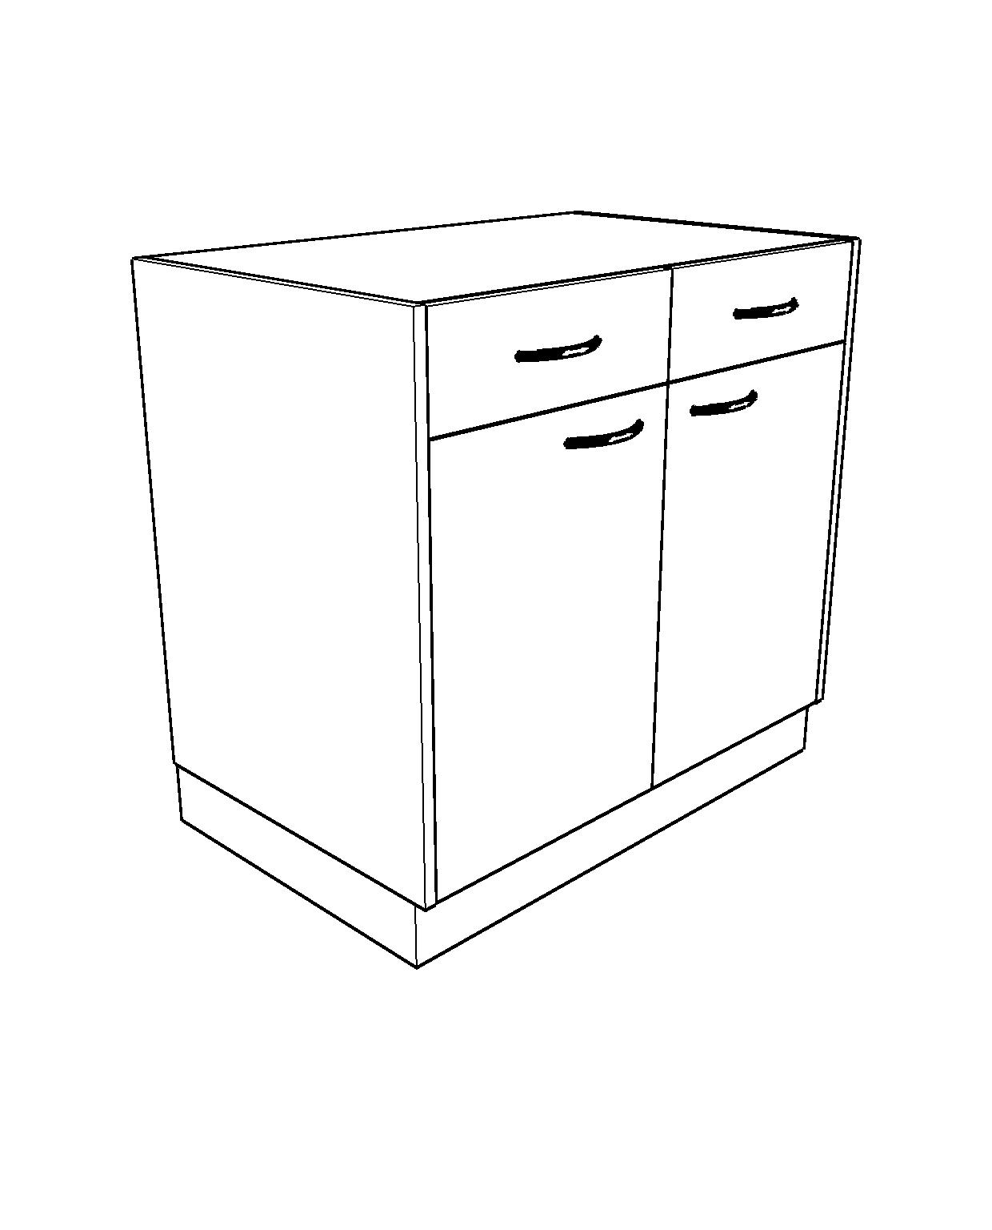
Materiálové provedení:

korpus nábytku bude vyroben z oboustranně laminované dřevotřískové desky tloušťky 18 mm. (Laminovaná dřevotřísková deska je velkoplošná deska na bázi dřeva povrchově upravená impregnovaným dekorativním papírem.)
Deska odpovídá požadavkům podle normy EN 312 a emisní třídě E1.

Záda skříně jsou ze sololaku, tj. dřevovláknité, lisované desky s povrchovou úpravou.

Exponované hrany budou olepeny termoplastovou hranou ABS tloušťky 2 mm, hrany a rohy budou zaobleny rádiusem r 2 mm.
Ostatní hrany budou olepeny hranou ABS tloušťky 0,5 mm.

Police bude výškově přestavitelná, s roztečí 32 mm.

Zásuvky budou zavěšeny na kuličkovém výsuvu s povrchovou úpravou zajišťující dlouhou životnost, plný výsuv, nosnost minimálně 20 kg (např. Hettich, Blum a obdobné).

Dveře budou zavěšeny na miskových niklovaných závěsech (např. Hettich, Blum a obdobné).

Nohy budou plastové, výškově stavitelné.

Sokl bude odnímatelný, doplněný těsnící lištou, která vyrovná mírné nerovnosti v podlaze a zabrání vnikání nečistot pod nábytek.

Úchytky budou kovové, rozteč 128 mm, umožňují intuitivní otevírání a znemožňují zachytávání oděvů.

Skříňka bude vyrobena a konstrukčně řešena ve shodě s ČSN EN 14 056 a ČSN 14 727.

Pracovní deska – délka i hloubka podle rozměrů výklenku délka cca 1410 mm a hloubka cca 500 mm. Materiál - kvalitní dřevotřísková deska povrchově upravená odolným HPL laminátem, vespod ukončená protiparovou zábranou.
Barva dle vzorníku.

- Školní tabule – 2 ks na kolejnicích – 1 sestava

Bílá školní tabule určená pro psaní fixem - šířka 1000 mm, výška 1100 mm – 2 ks. Tabule bude umístěna na kolejnicích před výklenky č.1 a č.2.
Za tabulemi budou ve výklencích úložné prostory přístupné po odsunutí tabulí. Pojezd po dvou kolejnicích o délce cca 3600 mm.

